Perancangan Sistem Informasi K3 Inspeksi APAR Pada Perusahaan Manufaktur Alas Kaki Menggunakan AppSheet
Tanika Berliana Ghaisa Azmi^{1*}, Mades Darul Khairansyah² dan Wibowo Arninputranto³

^{1,2,3}Program Studi Teknik Keselamatan dan Kesehatan Kerja, Jurusan Teknik Permesinan Kapal, Politeknik Perkapalan Negeri Surabaya, Surabaya 60111

*E-mail: wibowo@ppns.ac.id

Abstrak
Perusahaan manufaktur alas kaki memiliki potensi bahaya kebakaran yang tinggi karena proses produksinya melibatkan bahan mudah terbakar, seperti karet, lem berbasis pelarut, dan material tekstil. Oleh karena itu, diperlukan pengelolaan sarana proteksi kebakaran yang baik, termasuk Alat Pemadam Api Ringan (APAR) sebagai lini pertahanan pertama dalam pengendalian kebakaran, sehingga keandalan fungsinya harus dijaga melalui inspeksi secara berkala sesuai Peraturan Menteri Tenaga Kerja No. 4 Tahun 1980. Berdasarkan hasil observasi, perusahaan memiliki 265 unit APAR dan masih melaksanakan inspeksi APAR secara manual menggunakan formulir checklist serta pencatatan terpisah, sehingga berpotensi menimbulkan keterlambatan pelaporan, kesalahan pencatatan, dan kesulitan pemantauan kondisi APAR. Penelitian ini bertujuan merancang sistem informasi Keselamatan dan Kesehatan Kerja (K3) untuk mendukung pelaksanaan inspeksi APAR yang lebih efektif, efisien, dan terdokumentasi. Sistem dikembangkan menggunakan AppSheet dengan basis data Google Spreadsheet yang terintegrasi secara real-time. Fitur yang tersedia terdiri dari pengelolaan data APAR, pencatatan hasil inspeksi, monitoring kondisi APAR, pengelolaan stok APAR, dan penyajian laporan hasil inspeksi secara otomatis. Penerapan sistem ini memungkinkan proses inspeksi APAR dilakukan secara digital dalam satu platform terintegrasi sehingga mempermudah pengelolaan dan pemantauan data. Dengan demikian, sistem yang dirancang diharapkan dapat meningkatkan efektivitas dalam pengelolaan inspeksi APAR serta mendukung implementasi K3 di perusahaan manufaktur alas kaki.

Kata Kunci: Keselamatan dan Kesehatan Kerja, Inspeksi APAR, AppSheet.

Abstract
The footwear manufacturing industry has a high potential for fire hazards due to production processes involving flammable materials such as rubber, solvent-based adhesives, and textile materials. Therefore, proper management of fire protection facilities is required, including Portable Fire Extinguishers (PFEs) as the first line of defense in fire control. The reliability of PFEs must be maintained through periodic inspections in accordance with the Regulation of the Minister of Manpower No. 4 of 1980. Based on observations, the company owns ... PFEs, and inspections are still conducted manually using checklist forms and separate records, which may result in reporting delays, recording errors, and difficulties in monitoring the condition of fire extinguishers. This study aims to design an Occupational Health and Safety (OHS) information system to support fire extinguisher inspections in a more effective, efficient, and well-documented manner. The system was developed using AppSheet with Google Spreadsheet as a real-time integrated Database. The proposed system provides features for fire extinguisher data management, inspection record entry, fire extinguisher condition monitoring, replacement extinguisher stock management, and automatic inspection report generation. The implementation of this system enables digital fire extinguisher inspections within a single integrated platform, there by facilitating data management and monitoring. Consequently, the proposed system is expected to improve the effectiveness of fire extinguisher inspection management and support the implementation of OHS practices in footwear manufacturing companies.
Keywords: Occupational Health and Safety (OHS), Fire Extinguisher Inspection, AppSheet

- PENDAHULUAN

Sebagai sektor padat karya yang menyerap tenaga kerja dalam jumlah besar, industri manufaktur alas kaki menghadapi tantangan keselamatan kerja yang kompleks, hal ini disebabkan oleh kombinasi antara penggunaan mesin berdaya tinggi, proses operasional yang berlangsung intensif hampir sepanjang waktu, serta keberadaan bahan-bahan mudah terbakar (bahan kimia, tekstil, dll). Kompleksitas tersebut menjadikan industri tekstil sebagai salah satu bidang yang memiliki tingkat risiko tinggi terhadap kecelakaan kerja dan kebakaran apabila aspek Keselamatan dan Kesehatan Kerja (K3) tidak dikelola dengan baik. Jika tidak ditangani dengan tepat, kondisi tersebut dapat menimbulkan kebakaran besar yang berdampak fatal bagi pekerja, peralatan, dan kelangsungan operasional perusahaan (Jordan Syah Gustav dkk., 2025). Menurut Maria dkk., (2022) banyak faktor yang menjadi penyebab kebakaran, tetapi faktor manusia dan faktor teknik menjadi faktor umum penyebab terjadinya kebakaran.
Oleh karena itu, sesuai dengan Undang-Undang Nomor 13 Tahun 2003, perusahaan memiliki kewajiban untuk menyediakan fasilitas serta program keselamatan dan kesehatan kerja (K3) guna mencegah terjadinya kecelakaan kerja. Besarnya potensi bahaya yang ada menempatkan perusahaan pada posisi yang secara hukum berkewajiban memberikan perlindungan nyata bagi tenaga kerjanya dari risiko keselamatan dan kesehatan kerja, sebagaimana diamanatkan dalam Undang-Undang Nomor 1 Tahun 1970 tentang Keselamatan Kerja. Perusahaan harus diproteksi melalui penyediaan sarana dan prasarana proteksi kebakaran serta kesiagaan dan kesiapan dari perusahaan maupun dari pekerja dalam mengantisipasi dan mengatasi kebakaran (Lestaluhu & Paskarini, 2019).
Alat Pemadam Api Ringan (APAR) merupakan bagian dari sistem proteksi kebakaran aktif yang berperan dalam pemadaman dan pengendalian kebakaran pada tahap awal kejadian, sehingga dapat mengurangi risiko penyebaran api dan kerugian yang ditimbulkan pada kondisi darurat. APAR merupakan salah satu proteksi safety di perusahaan yang wajib disediakan (Widjaya & Mahbubah, 2022). Menurut Permenaker RI No: Per.04/MEN/1980, APAR merupakan suatu alat yang ringan dan mudah digunakan oleh satu orang yang berfungsi untuk memadamkan api pada awal mula terjadinya kebakaran. Penggunaan APAR merupakan salah satu cara untuk mencegah dan mengatasi kebakaran agar tidak lebih besar yang menimbulkan kerugian bahkan korban jiwa (Fitriana dkk., 2017). Setiap kejadian kebakaran tindakan awal penanggulangan sangat menentukan upaya pemadaman api karena pada saat itu api masih relatif kecil dan dapat dengan mudah dikendalikan (Ashari dkk., 2023) . Namun demikian, keberadaan APAR di tempat kerja belum tentu menjamin efektivitasnya dalam situasi darurat apabila tidak disertai dengan program inspeksi dan pemeliharaan yang rutin serta terdokumentasi dengan baik (Nurjannah dkk., 2025). Inspeksi APAR Merupakan program K3 untuk melakukan pemantauan terhadap fasilitas pemadam kebakaran (Ashari dkk., 2023).
Dalam beberapa tahun terakhir, teknologi telah menjadi faktor kunci dalam pengembangan APAR yang lebih canggih dan efisien. Hal ini karena APAR merupakan alat yang sangat vital untuk mencegah terjadinya kebakaran (Silviana Ramadina & Mursyidul Ibad, 2024). Pada penelitian Eridani (2022) menunjukkan bahwa penggunaan media digital interaktif untuk pelatihan APAR .dapat meningkatkan pemahaman pekerja dan ketepatan tindakan saat keadaan darurat. Dalam era digitalisasi industri (Industry 4.0), penerapan teknologi informasi untuk mendukung kegiatan K3 menjadi salah satu strategi efektif untuk meningkatkan efisiensi dan akurasi data. Perusahaan dengan digitalisasi yang baik akan meningkatkan efisiensi operasional dan dapat mengotomatisasi dan mengintegrasikan proses produksi pada perusahaan (Virga Mutiara Yasmin & Nugraha, 2024). Pada penelitian (Sofian & Fauzi, 2023) membuktikan bahwa proses inspeksi APAR yang sebelumnya dilakukan secara manual menggunakan form kertas terbukti menghasilkan data yang tidak akurat karena hasil inspeksi tidak dapat divalidasi sesuai titik lokasi penempatan APAR yang sesungguhnya, sehingga dibutuhkan perangkat lunak inspeksi berbasis digital agar APAR dapat terpantau secara real-time. Sistem informasi digunakan untuk mengelola data dan informasi secara terintegrasi sehingga dapat mendukung proses perencanaan, pengendalian, dan pengambilan keputusan (Ndruru & Zebua, 2026). Menurut Wahidin (2025) transformasi digital dalam dunia industri mendorong pengembangan sistem Keselamatan dan Kesehatan Kerja (K3) yang lebih adaptif dan berbasis data. Sistem digital mampu meminimalkan kesalahan pencatatan dan mempercepat penyampaian informasi. Dengan penerapan sistem informasi berbasis digital, proses inspeksi dan inventarisasi dapat dilakukan secara real-time serta terintegrasi dalam satu platform yang memudahkan pengawasan oleh manajemen (Effendy & Nuqoba, 2016). Aplikasi E-APAR berbasis Android yang memungkinkan petugas melakukan pengecekan kondisi APAR secara langsung di lapangan menggunakan perangkat mobile, dilengkapi fitur QR code dan pencatatan lokasi yang meningkatkan validitas dan akurasi data inspeksi secara signifikan (Yunita dkk., 2025).
Menurut Petrovi dkk., (2019) menjelaskan bahwa AppSheet adalah platform pengembangan online yang memungkinkan pembuatan dan distribusi aplikasi seluler, tablet, dan web dengan mudah, dimulai dari sumber data cloud, seperti spreadsheet dan basis data, tanpa perlu pengkodean. AppSheet memiliki antarmuka yang intuitif, terhubung langsung dengan basis data spreadsheet, dan dapat diakses baik melalui web maupun aplikasi seluler. Selain itu, platform ini mendukung sistem integrasi antar modul yang memungkinkan penggabungan fitur inspeksi, stok, layout, dan edukasi dalam satu sistem terpusat. Sistem informasi ini akan dirancang menggunakan AppSheet, platform pengembangan aplikasi visual no-code yang mudah dipelajari dan dapat diakses melalui website atau aplikasi, serta dapat diintegrasikan dengan berbagai sumber data Spreadsheet sebagai basis datanya (Kusuma, 2023).

- METODE

Proses identifikasi masalah dilakukan melalui observasi lapangan menggunakan metode gap analysis dengan membandingkan kondisi aktual pelaksanaan inspeksi APAR di perusahaan manufaktur alas kaki (current state) dengan kondisi yang diharapkan (ideal state). Hasil observasi menunjukkan bahwa proses inspeksi APAR masih dilakukan secara manual menggunakan formulir checklist dan pencatatan terpisah, sehingga berpotensi menyebabkan keterlambatan pelaporan, kesalahan pencatatan data, serta kesulitan dalam pemantauan kondisi APAR secara berkala.
Data primer dalam penelitian ini diperoleh melalui observasi langsung terhadap proses inspeksi APAR dan pengelolaan data inspeksi yang berjalan di perusahaan. Hasil observasi digunakan untuk mengidentifikasi kebutuhan sistem serta menentukan fitur-fitur yang diperlukan dalam pengembangan sistem informasi inspeksi APAR. Sementara itu, data sekunder yang digunakan meliputi formulir checklist inspeksi APAR, data inventaris APAR, data lokasi penempatan APAR, serta berbagai peraturan dan standar yang berkaitan dengan inspeksi dan pemeliharaan APAR. Data tersebut digunakan sebagai dasar dalam penyusunan parameter inspeksi dan pengembangan sistem informasi.
Berdasarkan hasil identifikasi kebutuhan, dilakukan perancangan Sistem Informasi K3 Inspeksi APAR menggunakan platform AppSheet dengan basis data Google Spreadsheet. Sistem yang dikembangkan mencakup fitur pengelolaan data APAR, pencatatan hasil inspeksi, monitoring kondisi APAR, pengelolaan stok APAR pengganti, serta penyajian laporan inspeksi secara real-time.

- HASIL DAN PEMBAHASAN
Perancangan sistem informasi dalam penelitian ini dimulai dengan melakukan pemetaan Use Case Diagram, kemudian perancangan basis data (Database) menggunakan Google Spreadsheet, dan perancangan antarmuka (interface) sistem informasi yang dapat diakses melalui website dan aplikasi.
Pemetaan Use Case Diagram
Use Case merupakan representasi secara visual dari berbagai kegiatan atau aktivitas yang dilakukan oleh user (user) dalam suatu sistem. Pada sistem informasi ini terdapat empat user yang memiliki peran dan kewenangan yang berbeda-beda, yaitu admin yang bertugas sebagai pihak yang mengatur kewenangan setiap user, EHS Manager yang bertugas melakukan approval dari setiap hasil inspeksi APAR, EHS Officer yang bertugas melakukan inspeksi, dan tamu yang hanya dapat mengakses hasil inspeksi dari APAR. Rancangan Use Case Diagram dapat dilihat pada
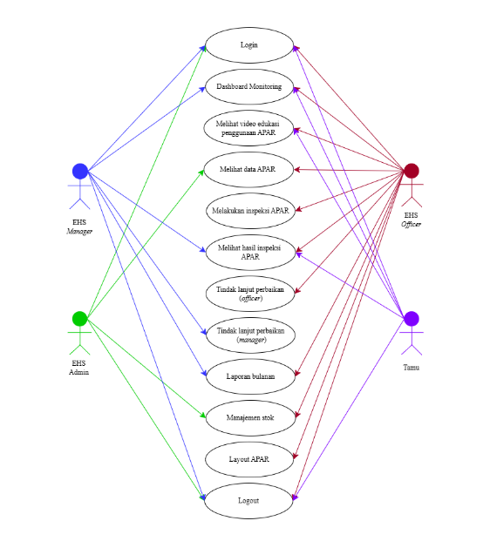
Gambar 1. Use Case diagram
Perancangan Basis Data (Database)
Perancangan basis data dilakukan dengan merancang dan menyimpan data pada Google Spreadsheet sebagai Database. Database dalam sistem informasi ini yang kemudian akan dihubungkan dengan platform AppSheet. Database dalam sistem informasi ini terdiri dari beberapa sheet dalam Google Spreadsheet yang dikelompokkan berdasarkan fungsi sebagai berikut:
- Database User
Database user berfungsi untuk mengelola sistem log in user sesuai dengan peran masing-masing.
- Database Dashboard Monitoring
Database Dashboard Monitoring berfungsi menyimpan data hasil inspeksi, tindak lanjut inspeksi, dan kesesuaian hasil inspeksi.
- Database Beranda
Database Beranda berfungsi mengatur tampilan untuk pengelompokan submenu setiap user.
- Database Data APAR
Database Data APAR digunakan untuk menyimpan data inventarisasi APAR yang ada di perusahaan.
- Database Inspeksi APAR
Database Inspeksi APAR berfungsi sebagai penyimpanan data hasil inspeksi.
- Database Layout APAR
Database Layout APAR digunakan untuk menyimpan data layout APAR setiap area.
- Database Stok APAR
Database Stok APAR berfungsi sebagai penyimpanan data stok APAR.
- Database Video Edukasi
Database Video Edukasi digunakan untuk menyimpan video edukasi yang akan ditampilkan.
Perancangan Antarmuka (Interface)
Sistem informasi dalam penelitian ini dapat diakses melalui website dan aplikasi AppSheet pada perangkat iOS ataupun Android. Secara fungsionalitas, tidak ada perbedaan berarti antara mengakses sistem informasi melalui website atau aplikasi, perbedaan hanya terdapat pada antarmuka yang disesuaikan dengan media yang digunakan serta aksesibilitas untuk mengunduh data. Begitu juga untuk penggunaan melalui handphone atau PC/Laptop, namun terdapat beberapa menu yang dapat diakses secara maksimal oleh user apabila menggunakan telephone genggam ataupun sebaliknya. Untuk user Officer dapat menggunakan sistem informasi ini lebih optimal dengan menggunakan handphone, dikarenakan saat melakukan inspeksi terdapat barcode yang tertera di setiap area, sehingga dapat memudahkan dalam melakukan pendataan inspeksi. Namun, untuk tampilan interface yang akan ditampilkan pada penelitian ini berupa interface penggunaan melalui handphone karena akan mempermudah mobilitas dan akses menyeluruh setiap user.
Tampilan beranda akan disesuaikan dengan peran user yang login ke dalam sistem, berdasarkan email, nama, dan role yang dimasukkan. Saat pertama mengakses sistem akan muncul tampilan berupa Register User.
- Register User
Halaman ini digunakan sebagai tampilan awal dari sistem informasi. Untuk masuk kedalam sistem pengguna harus melakukan pengisian email, nama, dan juga role. Untuk role EHS Officer, EHS Manager, dan Admin tidak dapat diisi secara asal apabila email dari user tidak terdapat dalam Database, sehingga hanya email yang sudah ada didalam Database saja yang dapat mengakses role selain tamu. Berbeda dengan role tamu yang dapat diakses oleh seluruh orang.
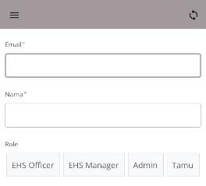
Gambar 2. Tampilan halaman depan register user melalui Aplikasi AppSheet dengan Handphone
- Dashboard Monitoring
Setelah berhasil masuk, user akan diarahkan ke halaman dashboard monitoring ini menampilkan grafik pie chart dari status inspeksi, hasil inspeksi, dan tindak lanjut. Chart status inspeksi berisikan kategori sudah inspeksi dan belum inspeksi. kategori sudah inspeksi ditujukan untuk APAR yang telah dilakukan inspeksi, sedangkan untuk belum inspeksi ditujukan untuk APAR yang masih belum diinspeksi. Chart hasil inspeksi menunjukkan kategori baik dan buruk. APAR dengan hasil inspeksi baik akan masuk ke dalam chart dengan kategori baik, begitu juga sebaliknya. Untuk chart status tindak lanjut berisikan tiga kategori, kategori perbaikan, menunggu verifikasi, dan selesai. Chart status tindak lanjut merupakan tindak lanjut dari hasil inspeksi. Jika pada pelaksanaan inspeksi terdapat APAR dengan kondisi rusak, maka akan dilakukan perbaikan yang dilakukan oleh EHS Officer, sehingga ketika sedang dilakukan perbaikan maka kategori yang terecord adalah perbaikan. Setelah melakukan perbaikan maka EHS Officer akan mengirimkan hasil perbaikan tersebut kepada EHS Manager dan akan dilakukan review serta approval perbaikan yang nantinya akan mengubah kategori dari perbaikan ke selesai.
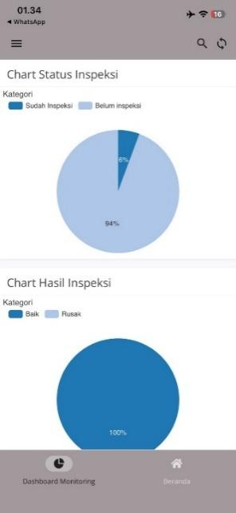
Gambar 3. Tampilan Dashboard Monitoring Melalui aplikasi AppSheet dengan Handphone
- Beranda
Halaman depan beranda akan menampilkan menu-menu dari sistem informasi ini. Setiap user akan melihat tampilan dan perlakuan yang berbeda berdasarkan peran dalam sistem.
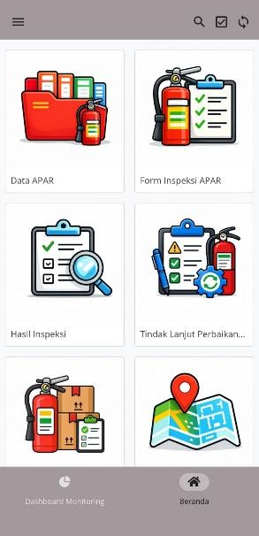
Gambar 4. Tampilan Beranda Melalui Aplikasi AppSheet dengan Handphone
- Menu Data APAR
Menu Data APAR memuat database keseluruhan inventarisasi data APAR yang ada di perusahaan. Database tersebut mulai dari ID, area, lokasi, jenis, kapasitas, tanggal kadaluwarsa, status inspeksi, dan status hasil inspeksi dari masing-masing APAR.
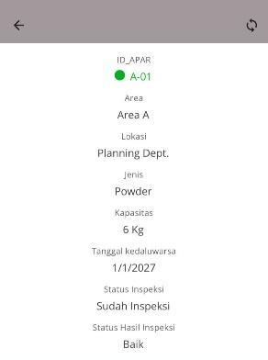
Gambar 5. Tampilan Menu Data APAR Melalui Aplikasi AppSheet dengan Handphone
- Menu Form Inspeksi APAR
Menu Form Inspeksi APAR memuat checklist item inspeksi yang memiliki fitur “Scan QR Code” yang memungkinkan EHS Officer memindai QR Code menggunakan handphone saat melakukan inspeksi di lapangan. Saat QR Code dipindai, maka sistem akan otomatis menampilkan data APAR tersebut sebelum berlanjut ke dalam item inspeksi. Apabila APAR tersebut telah diinspeksi bulan ini, maka sistem akan memberikan informasi bahwa APAR telah diinspeksi dan tidak bisa diinspeksi kembali.
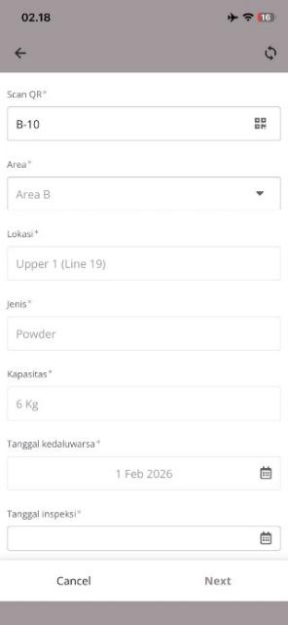
Gambar 6. Tampilan Menu Form Inspeksi Melalui Aplikasi AppSheet dengan Handphone
- Menu Hasil Inspeksi
Menu Hasil Inspeksi menyajikan data hasil inspeksi dari APAR yang sudah diinspeksi bulan ini. Pada menu ini juga ditampilkan dokumentasi perbaikan apabila terdapat kerusakan pada APAR ketika dilakukan inspeksi serta pilihan generate PDF untuk membuat laporan hasil inspeksi secara langsung.
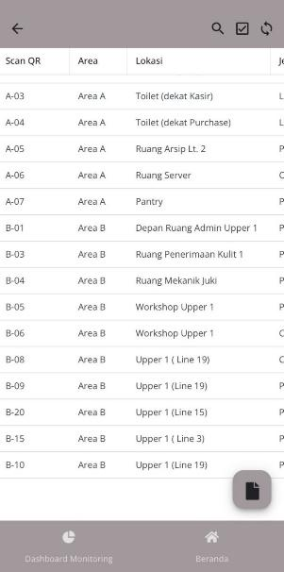
Gambar 7. Tampilan Menu Hasil Inspeksi Melalui Aplikasi AppSheet dengan Handphone
- Menu Tindak Lanjut Perbaikan APAR (Officer)
Menu Tindak Lanjut Perbaikan APAR (Officer) memuat tindak lanjut perbaikan yang harus dilakukan oleh Officer apabila terdapat temuan pada APAR.
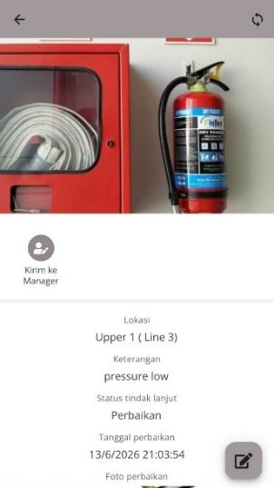
Gambar 8. Tampilan Menu Tindak Lanjut Perbaikan APAR (Officer) Melalui Aplikasi AppSheet dengan Handphone
- Menu Tindak Lanjut Perbaikan APAR (Manager)
Menu Tindak Lanjut Perbaikan APAR (Manager) memuat tindak lanjut dari perbaikan yang telah dilakukan oleh Officer untuk diketahui oleh Manager dan dilakukan approval perbaikan.
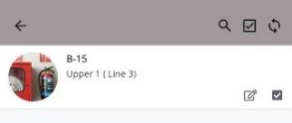
Gambar 9. Tampilan Menu Tindak Lanjut Perbaikan APAR (Manager) Melalui Aplikasi AppSheet dengan Handphone
- Menu Stok APAR
Menu Stok APAR menampilkan jumlah ketersediaan APAR setiap jenisnya. Pada menu ini penambahan dan pengurangan stok APAR secara manual hanya dapat dilakukan oleh EHS Manager. Namun pengurangan stok APAR juga dapat dilakukan secara otomatis apabila terdapat tindak lanjut perbaikan berupa penggantian APAR. Pada menu ini juga ditampilkan tanggal update stok terakhir dari setiap jenis APAR dan juga riwayat penggantian APAR.
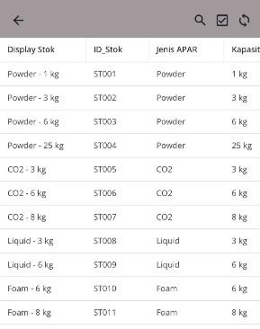
Gambar 10. Tampilan Menu Stok APAR Melalui Aplikasi AppSheet dengan Handphone
- Menu Layout APAR
Menu layout APAR menampilkan beberapa card, masing-masing menampilkan layout atau peta setiap area yang menunjukkan lokasi APAR pada area tersebut.
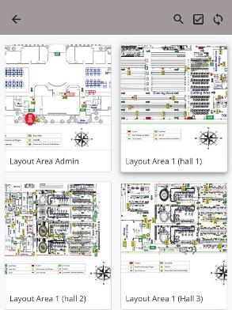
Gambar 11. Tampilan Menu Layout APAR Melalui Aplikasi AppSheet dengan Handphone
- Menu Video Edukasi
Menu Video Edukasi memuat video tata cara penggunaan APAR seceara umum. Menu ini ditampilkan kepada user Tamu sebagai edukasi mengenai penggunaan APAR.
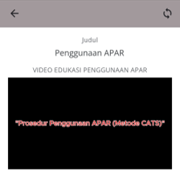
Gambar 12. Tampilan Menu Video Edukasi Melalui Aplikasi AppSheet dengan Handphone
- Menu Cek Hasil Inspeksi
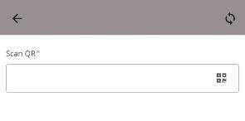
Menu Cek Hasil Inspeksi merupakan tampilan menu yang hanya diakses oleh user tamu, dimana tampilan ini dapat menunjukkan hasil inspeksi dari setiap APAR yang ada di area perusahaan dengan memindai QR Code yang ada pada area. Untuk akses penggunaan QR Code hanya dapat digunakan melalui aplikasi AppSheet dengan handphone.
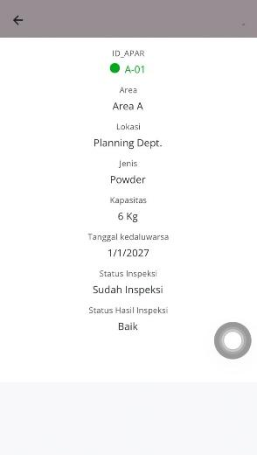
(a) (b)
Gambar 13. Tampilan Menu Cek Hasil Inspeksi Melalui Aplikasi AppSheet dengan Handphone: (a) Halaman Pemindai QR Code APAR; (b) Halaman Informasi Hasil Inspeksi APAR
Analisis Hasil Perancangan Sistem
Berdasarkan hasil perancangan, sistem informasi inspeksi APAR yang dikembangkan mampu mengintegrasikan seluruh proses pengelolaan APAR dalam satu platform digital. Sebelum sistem dikembangkan, proses inspeksi dilakukan menggunakan formulir checklist manual dan pencatatan terpisah sehingga berpotensi menyebabkan keterlambatan pelaporan, kesalahan pencatatan data, serta kesulitan dalam pemantauan kondisi APAR. Setelah sistem dirancang menggunakan AppSheet, seluruh data inspeksi dapat tersimpan secara terpusat dan diperbarui secara real-time sehingga memudahkan proses monitoring dan pengambilan keputusan.
Integrasi fitur inspeksi, tindak lanjut perbaikan, dashboard monitoring, pengelolaan stok APAR, layout APAR, serta video edukasi memberikan kemudahan bagi pengguna dalam mengakses informasi yang dibutuhkan tanpa harus menggunakan beberapa media pencatatan yang berbeda. Selain itu, penerapan QR Code pada proses inspeksi memungkinkan identifikasi APAR dilakukan secara lebih cepat dan mengurangi potensi kesalahan input data.
Sistem yang dirancang juga mendukung penerapan prinsip digitalisasi pada pengelolaan K3 karena mampu menyediakan data inspeksi secara terintegrasi, terdokumentasi, dan mudah ditelusuri. Dengan adanya mekanisme tindak lanjut dan approval perbaikan oleh EHS Manager, proses pengawasan terhadap kondisi APAR menjadi lebih terstruktur dibandingkan metode manual yang digunakan sebelumnya. Kondisi ini menunjukkan bahwa pemanfaatan AppSheet sebagai platform no-code dapat menjadi alternatif solusi yang efektif dalam mendukung pengelolaan inspeksi APAR di perusahaan manufaktur alas kaki.

- KESIMPULAN
Berdasarkan penelitian ini dapat disimpulkan bahwa sistem informasi untuk Inspeksi APAR pada Perusahaan Manufaktur Alas Kaki yang dirancang mulai dari pemetaan Use Case diagram, pembuatan Database menggunakan Google Spreadsheet, dan juga pembuatan unterface sistem menggunakan AppSheet berhasil dirancang. Sistem ini memiliki kemudahan akses untuk diakses dimana saja dan juga dapat melalui website ataupun aplikasi. Pada sistem ini terdapat empat user, diantaranya: EHS Admin, EHS Manager, EHS Officer, dan Tamu. Selain fungsi utama sebagai inspeksi APAR, sistem ini juga menyediakan berbagai menu pendukung inspeksi, termasuk Dashboard monitoring, Data APAR, Hasil Inspeksi, Stok APAR, Layout APAR, Video Edukasi, dan halaman Cek Hasil Inspeksi dengan memindai barcode yang ada di setiap area dan dapat dilakukan oleh seluruh orang. Rekomendasi pada penelitian berikutnya, dapat diperluas dengan mengembangkan fitur-fitur tambahan seperti pembuatan formulir pemesanan APAR otomatis.

DAFTAR PUSTAKA
Ashari, M. L., Rabbani, M. D., Wijaya, A. K., & Septiansyah, Moch. A. I. (2023). Evaluasi Hasil Inspeksi Alat Pemadam Api Ringan Berdasarkan Peraturan Menteri Tenaga Kerja dan Transmigrasi No. 4 Tahun 1998 di Pabrik Susu.
Effendy, F., & Nuqoba, B. (2016). Sistem Monitoring Online untuk Perusahaan Multi Cabang. 3(1), 55–59.
Eridani, M. R. N. Y. T. M. (2022). Pembuatan Aplikasi Virtual Reality Sebagai Media Edukasi Pemadaman Api Menggunakan Alat Pemadam Api Ringan.
Fitriana, R., Persatuan, H., Kesehatan, A., Indonesia, M., Persakmi, (, Provinsi, ), & Timur, J. (2017). Evaluasi Pemasangan Apar Dalam Sistem Tanggap Darurat Kebakaran Di Gedung Bedah Rsud Dr. Soetomo Surabaya.
Jordan Syah Gustav, Sumardiyono Sumardiyono, Lusi Ismayanti, Maria Paskita Widjanarti, Tutug Bolet Atmojo, Farhana Syahrotun Nisa S, Bekti Utomo, Seviana Rinawati, & Warda Yussy Rha. (2025). Identifikasi Bahaya dan Penilaian Risiko Kebakaran di Perusahaan Tekstil X Sukoharjo. JURNAL RISET RUMPUN ILMU KEDOKTERAN, 4(3), 508–517. https://doi.org/10.55606/jurrike.v4i3.7032
Lestaluhu, F., & Paskarini, I. (2019). Installation Fire Extinguisher In Pt. E-T-A Indonesia. Indonesian Journal of Occupational Safety and Health, 8(1), 38–46. https://doi.org/10.20473/ijosh.v8i1.2019.38-46
Maria, P., Zaman, K., & Indrasuri, R. (2022). Analisis Penerapan Proteksi Kebakaran (APAR) di Dinas kesehatan Inhil Tahun 2021. Jurnal Ilmiah Universitas Batanghari Jambi, 22(3), 1765. https://doi.org/10.33087/jiubj.v22i3.2954
Ndruru, Y., & Zebua, D. (2026). Analisis Penerapan Sistem Informasi Terhadap Efektivitas Kerja.
Nurjannah, A., Rusba, K., & Ramdan, M. (2025). Program Inspeksi Alat Pemadam Api Ringan (Apar) Pada Pt Xyz Di Balikpapan (Vol. 11, Number 4). https://jurnal.d4k3.uniba-bpn.ac.id/index.php/identifikasi852
Petrovi, N., Radenković, M., & Nejković, V. (2019). Data-Driven Mobile Applications Based on AppSheet as Support in COVID-19 Crisis.
Silviana Ramadina, & Mursyidul Ibad. (2024). Peningkatan Keselamatan di Rumah Sakit melalui APAR dengan Teknologi (Literatur Review). INSOLOGI: Jurnal Sains Dan Teknologi, 3(2), 206–214. https://doi.org/10.55123/insologi.v3i2.3463
Sofian, R., & Fauzi, R. (2023). Peran Teknologi Informasi dalam Meningkatkan Efisiensi Administrasi Pada Perguruan Tinggi (Studi Kasus di Program Studi D3 Sekretari pada Sekolah Tinggi Manajemen Pariwisata dan Logistik Lentera Mondial).
Virga Mutiara Yasmin, A., & Nugraha, I. (2024). Perancangan Aplikasi Inventory Management Menggunakan Google AppSheet pada Laboratorium PT Energi Agro Nusantara Design of Inventory Management Application using Google AppSheet at PT Energi Agro Nusantara Laboratory. Jurnal Teknologi Dan Informasi (JATI), 14. https://doi.org/10.34010/jati.v14i2
Wahidin, A. A. (2025). Penerapan Internet Of Things Pada Sistem Kesehatan Dan Application Of Internet Of Things In Industrial Occupational. 5(2), 67–74.
Widjaya, Y., & Mahbubah, N. A. (2022). Evaluasi Inspeksi Alat Pemadam Api Ringan Menggunakan Pendekatan Job Safety Analysis. Serambi Engineering, VII(3).
Yunita, R., Rusman, I., Wahidin, A. J., Akbar, N., Tinggi, S., & Payakumbuh, T. (2025). Perancangan Sistem Aplikasi Berbasis Android untuk Pengecekan Alat Pemadam Api Ringan melalui E-APAR. Journal Of Engineering And Technology Innovation ( JETI ) Desember, 2025. https://doi.org/10.66084/jeti.v2i03.123

